iNSTITUTO TECNOLÓGICO PRIVADO DE SANTA ROSA | “CRISTO VIVE” - INSAR

Manual de usuario – Página web no oficial de nintendo

gERARDO AUGUSTO MORÁN ARDÓN

Manual de usuario

2022

Instituto Tecnológico Privado de Santa Rosa

“Cristo Vive” - INSAR

**Grado y carrera:** 5to. Bachillerato en ciencias y letras con orientación en computación.

**Curso:**

Laboratorio II

**Jornada:**

Diario Matutina.

**Estudiante:**

Gerardo Augusto Morán Ardón.

**Tema:**

Manual de usuario – Página web

**Catedrático:**

Juan Carlos Morán.

Ciclo escolar: 2022

**Introducción**

Este documento está destinado a servir como guía para la correcta utilización de la página web presentada: “Nintendo”. A partir de explicaciones, aclaraciones y procedimientos sencillos podrás manejar con total seguridad y certeza el sitio y así ser partícipe de sus ventajas. ¡Forma parte de la comunidad de Nintendo™! Podrás encontrar información sobre tus juegos favoritos, consolas, noticias y hasta un apartado para entrar en contacto directo con los múltiples juegos a tu disposición.

Sirviendo entonces como “manual de usuario”, a continuación, te presentaremos el contenido necesario para aprender a manipular adecuadamente cada inciso. Sigue los pasos en el orden correcto y te garantizamos llegar a encontrarte con ese apartado que te haga sentir “como en casa”, tú casa… Nintendo™.

-La página ha sido creada con finalidades didácticas, por lo que nos tomamos la posición homónima de la compañía como recurso para el manifiesto de las condiciones estructuradas-.

**-Inciso 1-**

**Página principal**

Veamos con detenimiento cómo está compuesta la interfaz principal de usuario en el sitio:

**-Encabezado:** este, por supuesto, se encuentra en la parte superior de cada una de las páginas.



Cada opción visible tiene una función, que explicaremos a detalle:

**-Logo:** si presionamos un clic sobre el logo, este nos redirigirá a la página principal, estemos donde estemos.



**-Juegos, consolas y descargas:** al pasar el cursor del mouse por cualquiera de estas opciones (Sin necesidad de dar clic sobre ellas), se desplegará una lista de nuevas variantes que se explicarán más adelante.



**-Sobre nosotros:** al dar clic, se abrirá la página de especificaciones acerca del creador del sitio web.



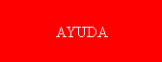**-Ayuda:** nos llevará al manual de usuario oficial.

**Mi usuario:** tendrá la función de presentar una base de datos individual por cada sujeto registrado en la página.

Hasta aquí llega lo referente al encabezado. Prosiguiendo, nos toparemos con la primera de nuestras opciones dentro de la página principal en concreto. Para encontrarla, utilizamos el scroll hacia abajo. Esta opción está destinada a ofrecernos producto oficial, y es llamada “familia Nintendo Switch”.

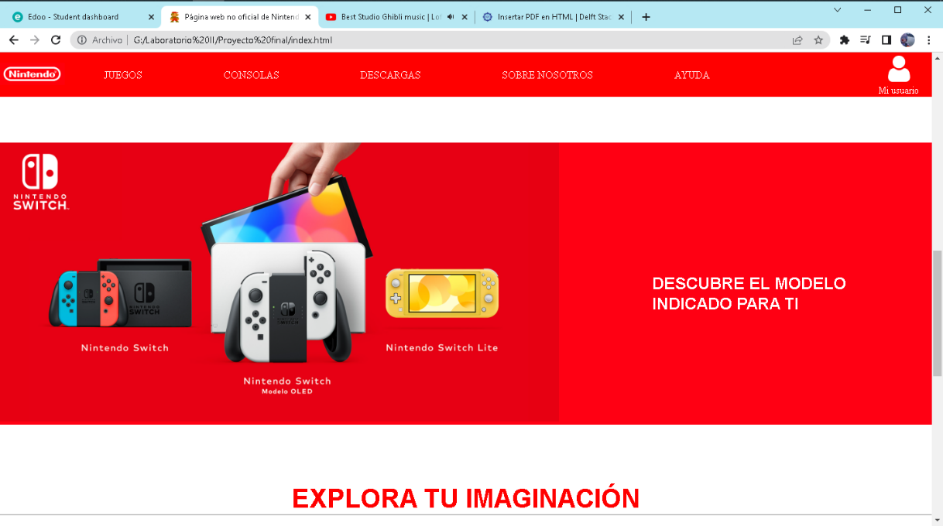

Al pulsar en “Descubre el modelo indicado para ti”, nos enviará a la página de productos, que detallaremos luego.

Más hacia abajo, vemos el apartado de “noticias”. Una selección de lo más relevante hasta la fecha, con cuadros que evidentemente hay que presionar, y estos harán su tarea enviándonos a otra página de interés.

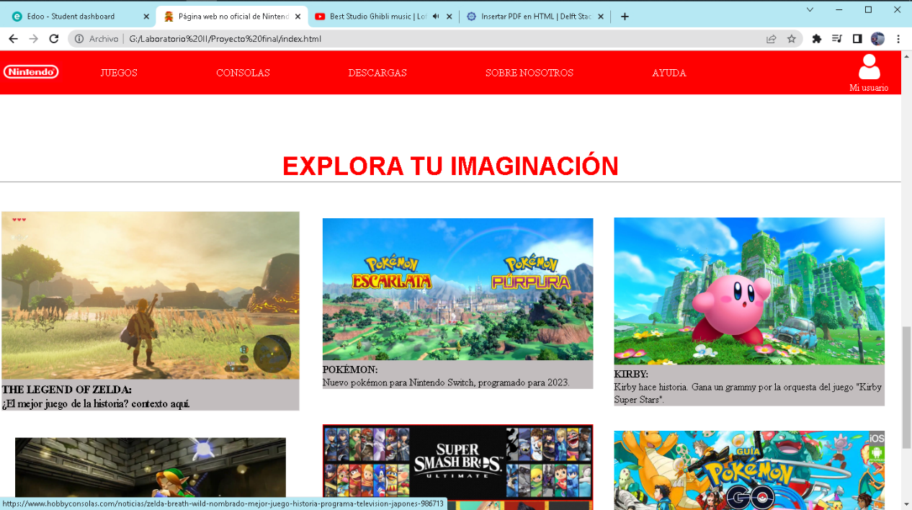

**Pie de página:** por último, y esto lo veremos en todas nuestras direcciones, encontramos el pie de página. Un modelo sencillo y entendible en el que se encuentran las redes sociales oficiales de Nintendo™. Presiona el icono de tu interés y sigue explorando nuevas posibilidades.

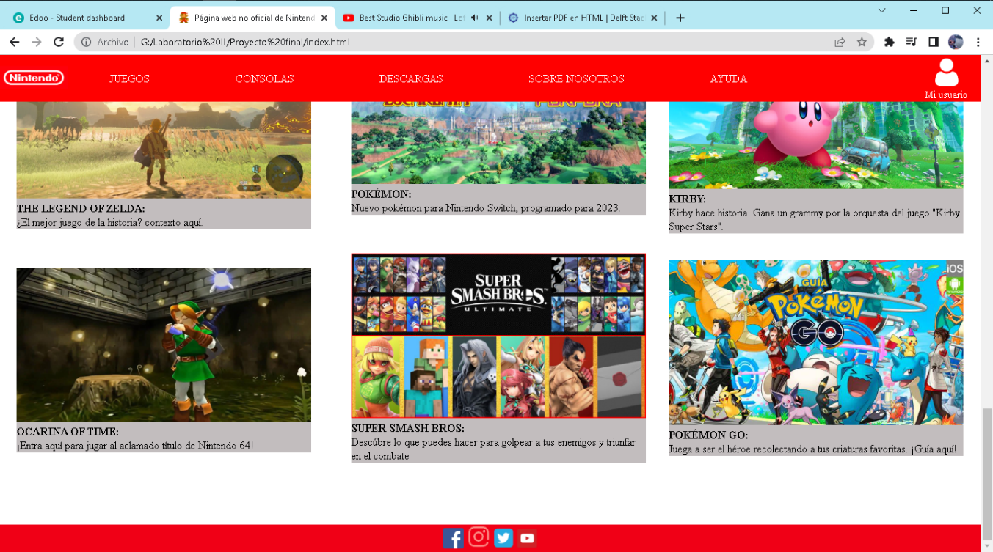

**-Fin, inciso 1-**

**-Inciso 2-**

**Apartado: juegos**

Este es un bloque reservado para revisar el listado de algunos juegos de importancia actual sobre Nintendo™.

Para encontrar lo que nos interesa, bastará con dejar el puntero del mouse sobre el botón :

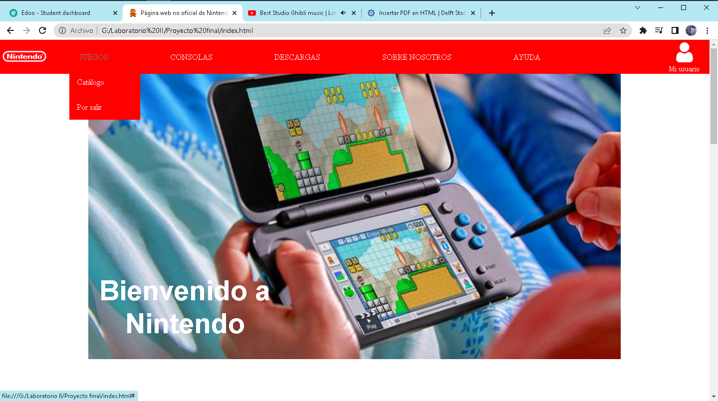

Aquí encontramos dos opciones: “catálogo” y “por salir”. Al presionar cualquiera de ellos, nos redirigirá a la página correspondiente.

**-Catálogo:** En esta página se encuentra un listado con las sagas de juegos más populares de Nintendo™. Si quieres conocer cada una a detalle, además de las ya añadidas a la página, deberás colocar el cursor encima de este bloque:

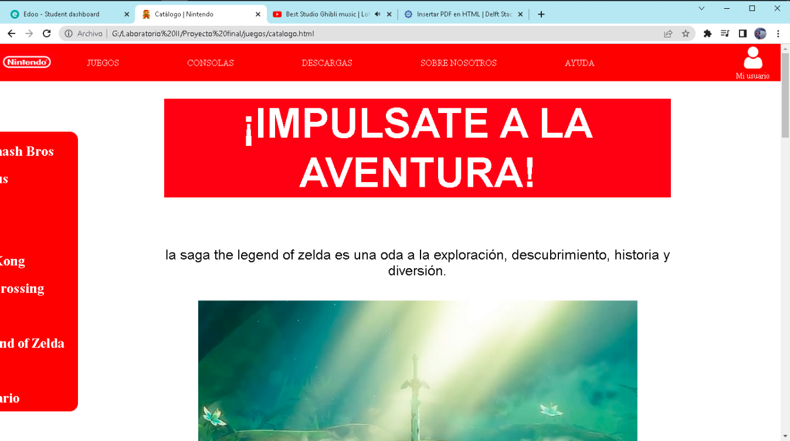

Al hacerlo, se desplegará completamente:

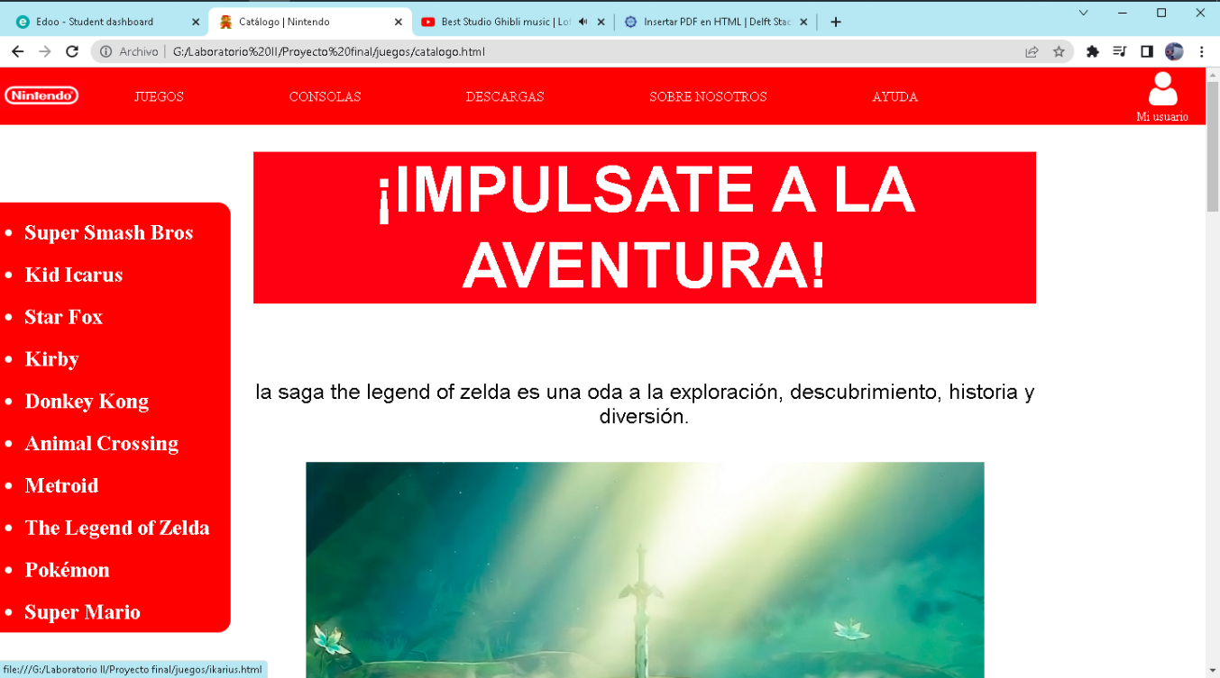

Lo siguiente es seleccionar la saga de videojuegos que prefieras. Esto nos llevará a la página de contenido de la saga específica de juegos.

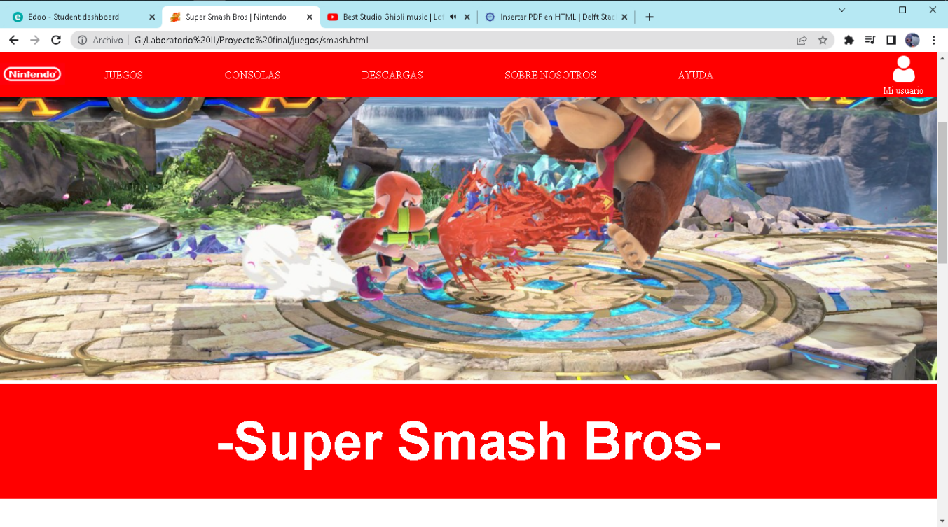

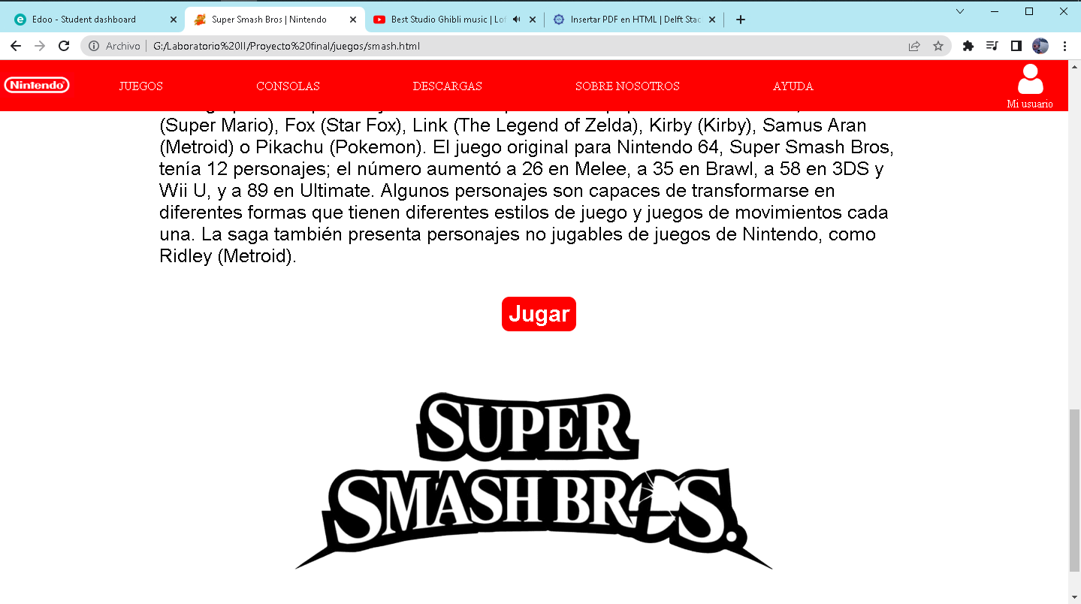Con el scroll hacia abajo podemos observar los detalles escritos de la saga de juegos, y hasta abajo un botón rojo que indica: “jugar”, que nos llevará a la página de descargas de la que hablaremos luego.

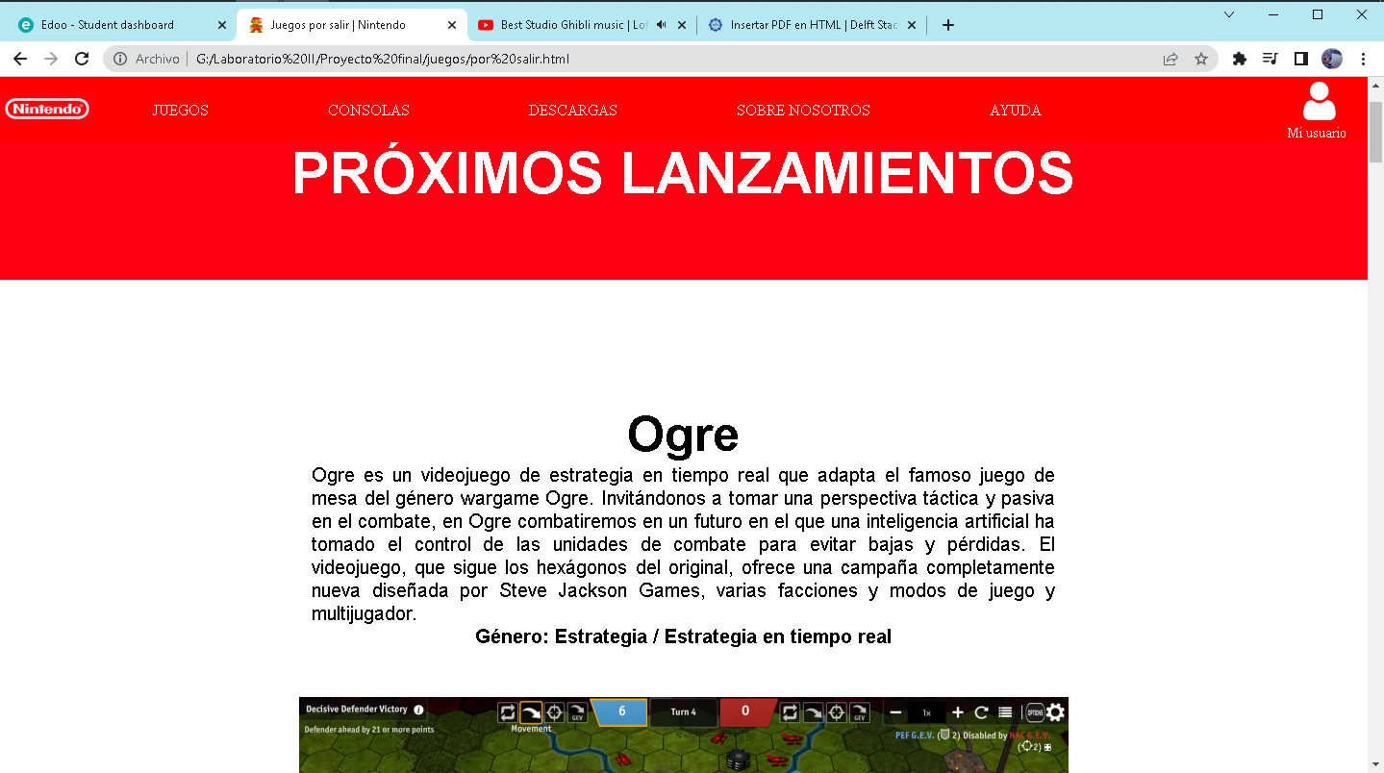**-Por salir:** ahora hablemos de la otra opción referida en el apartado de “juegos”. Esta se trata básicamente de una página en la que se detallan juegos próximos a salir para la compañía, más centradamente en su consola “Nintendo Switch”.

**Apartado: consolas**

Este es un apartado informativo. Aquí se hablará de cada una de las consolas de Nintendo™ que podemos encontrar para interactuar en el sitio web.

Para dirigirnos a la consola de nuestra preferencia, repetimos el proceso de colocado del cursor, y seleccionamos.

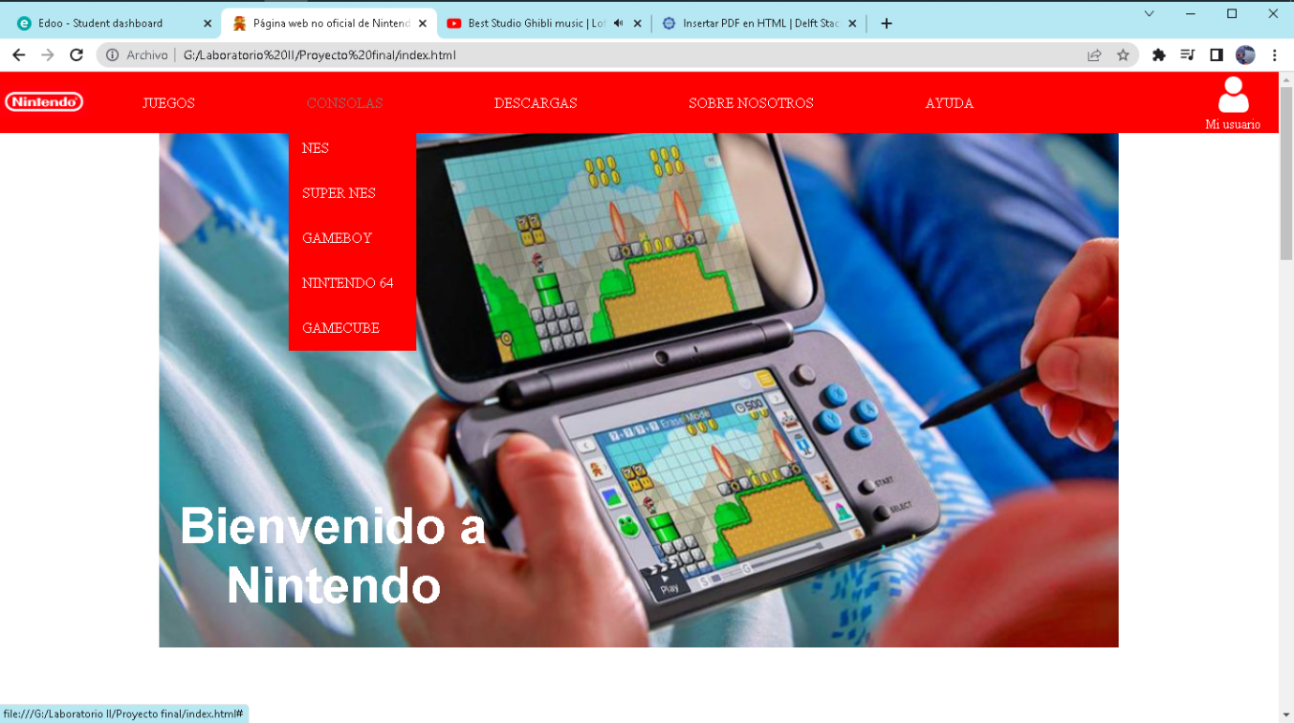

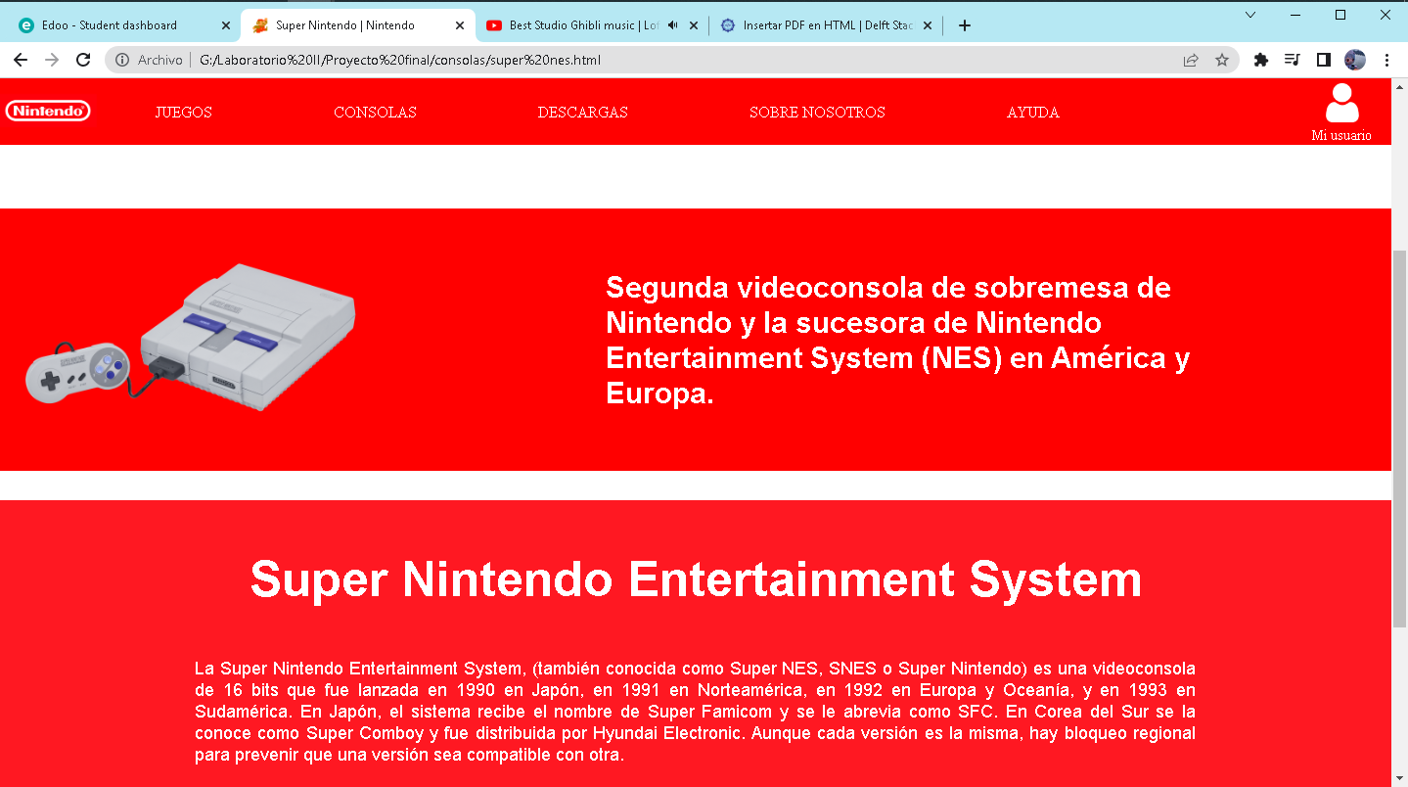Todas las páginas de contenido tendrán este formato:

**Apartado: descargas**

Nos topamos con un área de suma importancia. Este bloque desglosa dos opciones, una para ir directamente a las opciones de descarga, y la otra para ciertas explicaciones acerca de la misma cuestión y cosas relacionadas con el sitio.

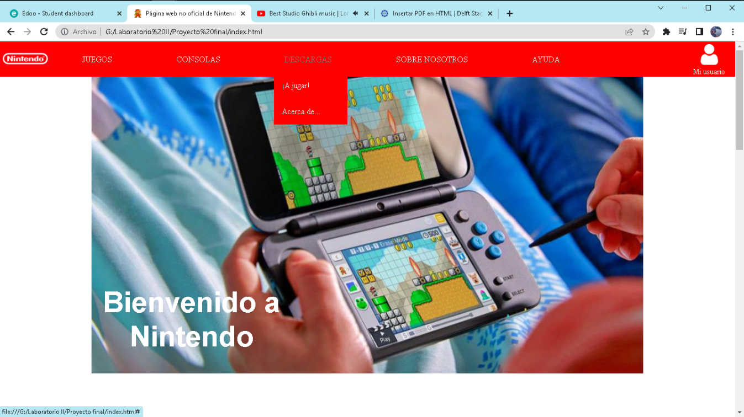

**-¡A jugar!:** Al ingresar, lo primero que veremos serán las opciones a las que podemos recurrir para descargar nuestros archivos. Se trata, evidentemente, de juegos sobre sus respectivas consolas. Podemos elegir la consola que deseemos.

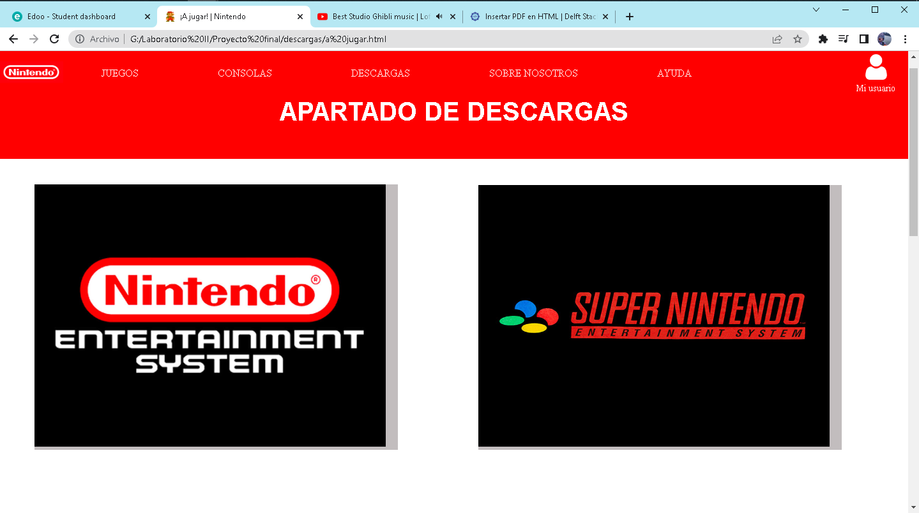

Al presionar en alguna consola, se abrirá el panel de selección de juegos.

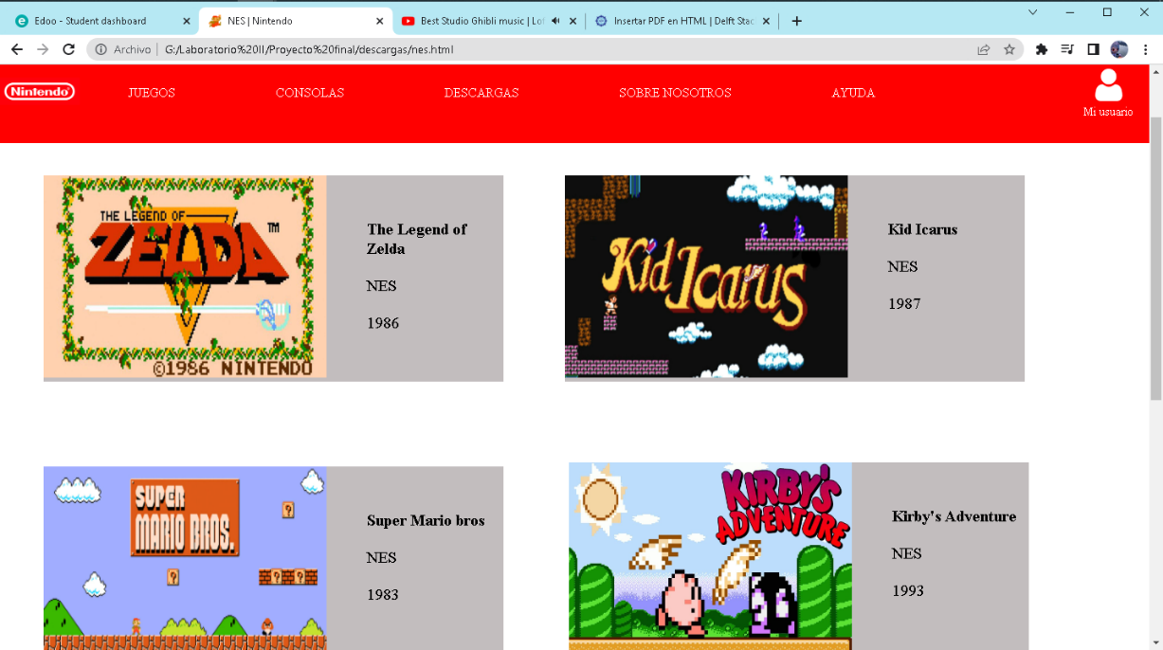

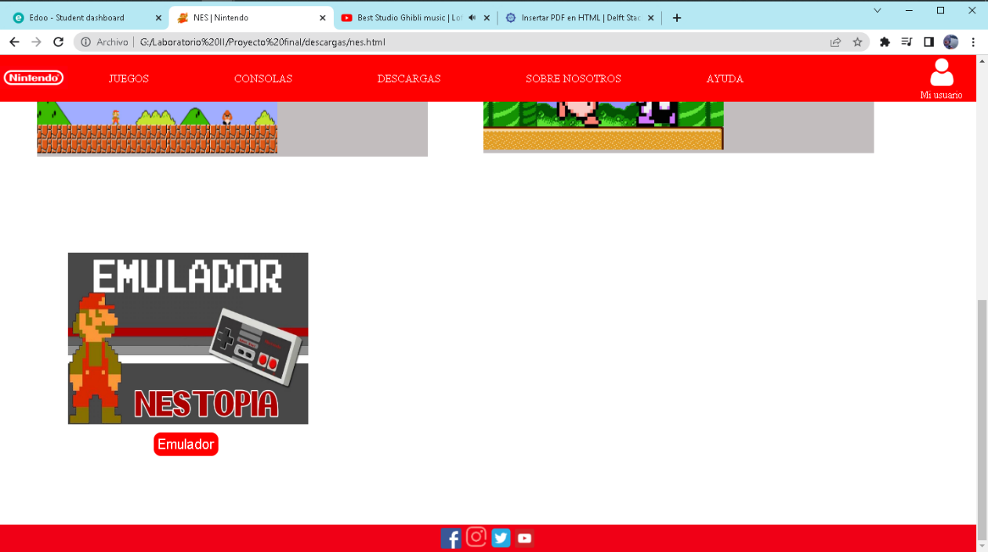Cada consola cuenta con cuatro juegos a tu disposición. Para jugar, en caso de no tener conocimientos en cuanto a la emulación en PC, bastará con descargar el emulador que se encuentra en la parte inferior de la página.

Seguidamente, deberás seguir los pasos indicados en la siguiente opción del desglose de descargas.

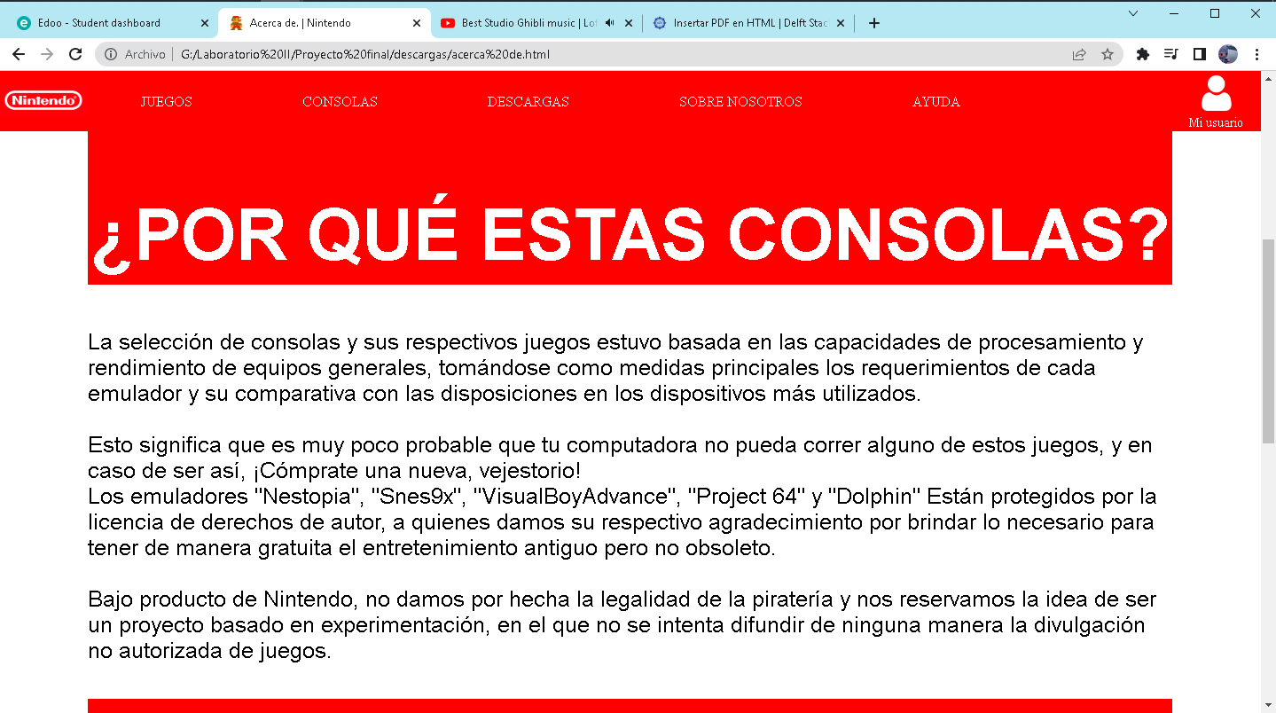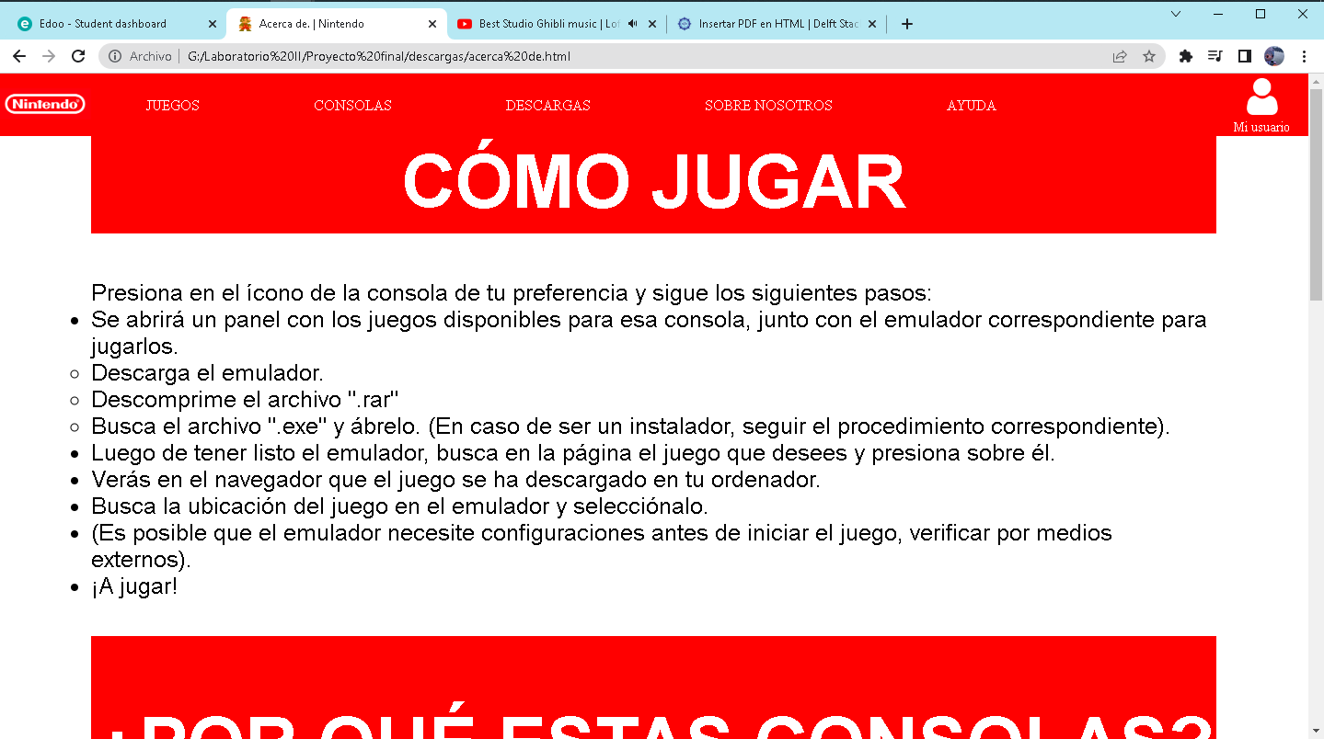**-Acerca de…:** Aquí, además de contar con las aclaraciones debidas, se tiene el proceso a seguir para la instalación de los juegos en tu PC.

**-Fin, inciso 2-**

**-Inciso 3-**

**Páginas de suministro**

Estas son páginas sin una lista de opciones, que sirven para brindar información complementaria sobre el sitio web y el funcionamiento en general.

Tenemos tres apartados:

**-Sobre nosotros:** al clicar la opción, se mostrará la información sobre el creador del sitio web.



**-Ayuda:** se abrirá el manual de usuario oficial.



**-Mi usuario:** este, que plantea ser un almacenador de datos personal del usuario que se registre en el sitio, aún no está disponible.

**-Fin, inciso 3-**

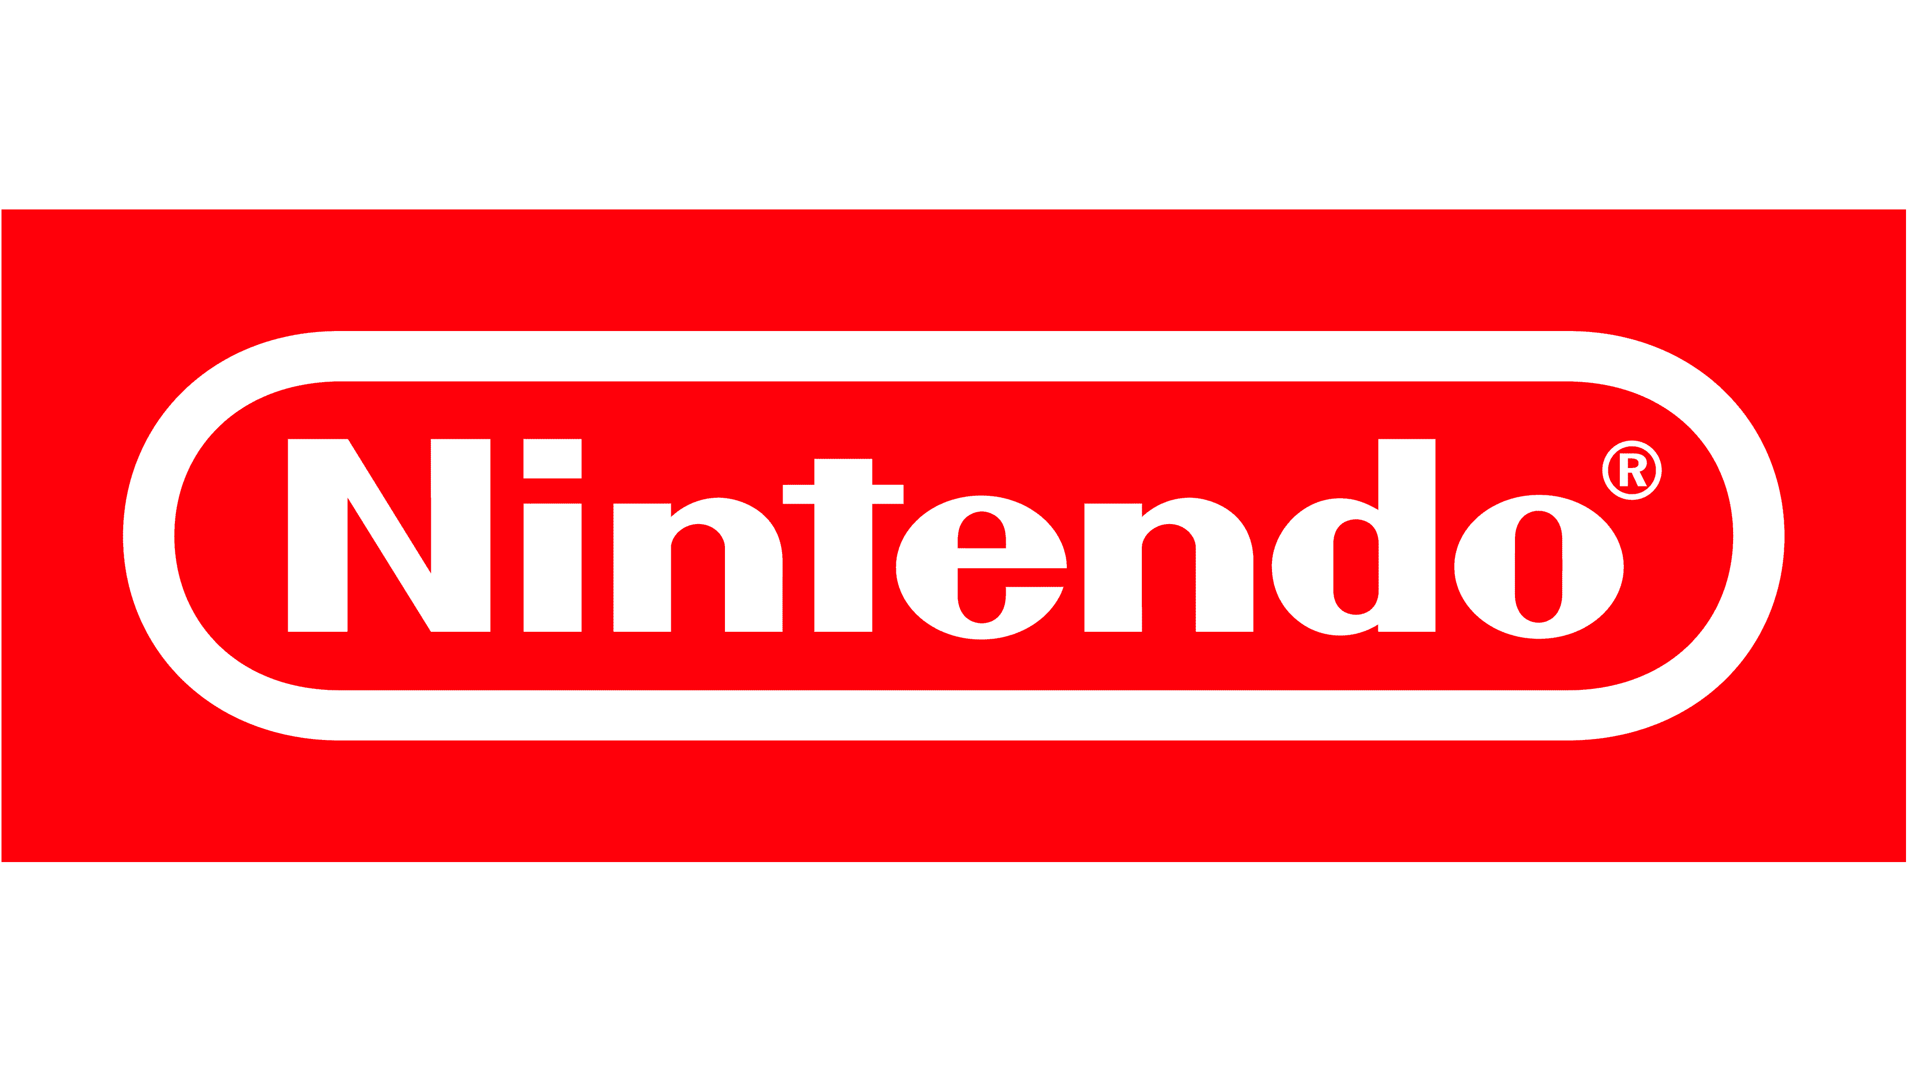Después de navegar completamente por el sitio, esperamos que el contenido y calidad brindada hayan sido de tu agrado. ¡Felicidades, nuevo miembro de Nintendo™!